Лабораторная работа №6
Деревья

Дерево - непустое конечное множество элементов, один из которых называется корнем, а остальные делятся на несколько непересекающихся подмножеств, каждое из которых также является деревом. Одним из разновидностей деревьев являются бинарные деревья. Бинарное дерево имеет один корень и два непересекающихся подмножества, каждое из которых само является бинарным деревом. Эти подмножества называются левым и правым поддеревьями исходного дерева. Ниже, на рис. 1, приведены графические изображения бинарных деревьев. Если один или более узлов дерева имеют более двух ссылок, то такое дерево не является бинарным.
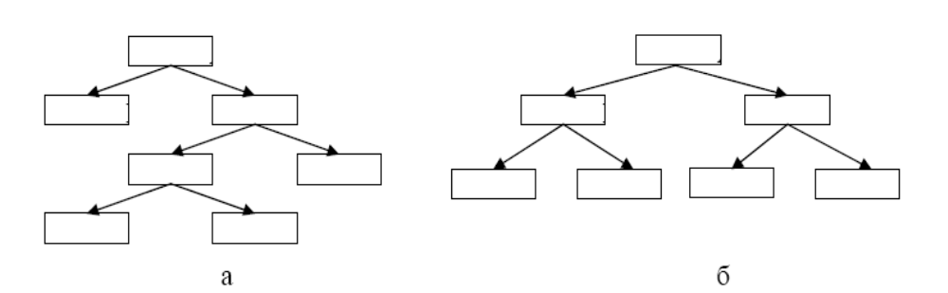

Рис. 1

На рис. 1,а А-корень дерева, В (C) - корень левого (правого) поддерева, то говорят, что А - отец, В (C) - левый (правый) сын.
Узел, не имеющий сыновей B, F,G, E - лист. Узел i - предок узла j (а j - потомок i), если i – либо отец j, либо отец некоторого предка j. Если каждый узел бинарного дерева, не являющийся листом, имеет непустые правые и левые поддеревья, то дерево называется строго бинарным деревом (рис. 1,б). Строго бинарное дерево с n листами всегда содержит 2n-1 узлов. Уровень узла в бинарном дереве может быть определен следующим образом.
Корень дерева имеет уровень 0, уровень любого другого узла дерева на 1 больше уровня его отца.
Глубина бинарного дерева – максимальный уровень листа дерева (длина максимального пути от корня к листу).
Полное бинарное дерево уровня n - дерево, в котором каждый узел уровня n является листом, и каждый узел уровня меньше n имеет непустые левое и правое поддеревья.
Почти полное бинарное дерево - бинарное дерево, для которого существует неотрицательное целое k такое, что:
- каждый лист в дереве имеет уровень k или k+1;
- если узел дерева имеет правого потомка уровня k+1, то все его левые потомки, также листья, имеют уровень k+1.
Бинарные деревья с успехом могут быть использованы, например, при сравнении и организации хранения очередной порции входной информации с информацией, введенной ранее, и при этом в каждой точке сравнения может быть принято одно из двух возможных решений. Так как информация вводится в произвольном порядке, то нет возможности предварительно упорядочить ее и
применить бинарный поиск. При использовании линейного поиска время пропорционально квадрату количества анализируемых слов. Каким же образом,
не затрачивая большое количество времени, организовать эффективное хранение и обработку входной информации. Один из способов постоянно поддерживать упорядоченность имеющейся информации: это перестановка ее при каждом новом вводе информации, что требует существенных временных затрат. Построение бинарного дерева осуществляется на основе лексикографического упорядочивания входной информации. Различным элементам входной информации ставятся в соответствие различные узлы бинарного дерева, каждый из которых является структурой, содержащей:
- информационную часть;
- указатель на левый сыновний узел;
- указатель на правый сыновний узел.
Лексикографическое упорядочивание информации в бинарном дереве заключается в следующем. Считывается первая информация и помещается в узел который становится корнем бинарного дерева с пустыми левым и правым поддеревьями. Затем каждая вводимая порция информации сравнивается с информацией содержащейся в корне. Если значения совпадают, то, например, наращиваем число повторов и переходим к новому вводу информации. Если же введенная информация меньше значения в корне, то процесс повторяется для левого поддерева, иначе для правого. Так продолжается до тех пор, пока не встретится дубликат или пока не будет достигнуто пустое поддерево. В этом случае число помещается в новый узел данного места дерева.
Следующая операция прохождение бинарного дерева. Существуют три метода обхода бинарного дерева: в прямом порядке, в симметричном порядке и в обратном порядке.
Чтобы пройти непустое бинарное дерево в прямом порядке надо:
- Попасть в корень.
- Пройти в прямом порядке левое поддерево.
- Пройти в прямом порядке правое поддерево.
- Для прохождения в симметричном порядке:
- Пройти в симметричном порядке левое поддерево.
- Попасть в корень.
- Пройти в симметричном порядке правое поддерево.

Для прохождения в симметричном порядке:
- Пройти в обратном порядке левое поддерево.
- Пройти в обратном порядке правое поддерево.
- Попасть в корень.
Ниже приведен текст программы, иллюстрирующий работу с бинарным деревом.
#include <stdio.h>
#include <alloc.h>
#include <string.h>
#include <conio.h>
#include <dos.h>
#define N 20
#define M 20
struct der
{ char *inf; // информационное поле*/
int n; // число встреч инф. поля в бинарном дереве*/
der *l,*r;}; // указатель на левое и правое поддерево*/
void see_1(der *);
void see_2(der *);
der *sozd(der *);
void add(der *);
der *del(der *);
void main(void)
{ der *dr;
dr=NULL; // адрес корня бинарного дерева
clrscr();
while(1)
{ puts("вид операции: 1-создать дерево");
puts(" 2-рекурсивный вывод содержимого дерева");
puts(" 3-нерукурсивный вывод содержимого дерева");
puts(" 4-добавление элементов в дерево");
puts(" 5-удаление любого элемента из дерева");
puts(" 6-выход");
fflush(stdin);
switch(getch())
{ case '1': dr=sozd(dr); break;
case '2': see_1(dr); getch(); break;
case '3': see_2(dr); getch(); break;
case '4': add(dr); break;
case '5': del(dr); break;
case '6': return;
}
clrscr();
}
}
// создание бинарного дерева
der *sozd(der *dr)
{ if (dr)
{ puts("Бинарное дерево уже создано");
return (dr);
}
if (!(dr=(der *) calloc(1,sizeof(der))))
{ puts("Нет свободной памяти");
getch();
return NULL;
}
puts("Введите информацию в корень дерева");
dr->inf=(char *) calloc(1,sizeof(char)*N);
gets(dr->inf);
dr->n=1; // число повторов информации в дереве
return dr;
}
// функция добавления узлов в бинарное дерево
void add(der *dr)
{ der *dr1,*dr2;
char *st; // строка для анализа информации
int k; // результат сравнения двух строк
int ind;
if (!dr)
{ puts("Нет корня дерева \n");
getch();
return;
}
do
{ puts("Введите информацию в очередной узел дерева (0 - выходl)");
st=(char *) calloc(1,sizeof(char)*N); //память под символьную инф.
gets(st);
if(!*st) return; // выход в функцию main
dr1=dr;
ind=0; // 1 - признак выхода из цикла поиска
do
{ if(!(k=strcmp(st,dr1->inf)))
{
dr1->n++; //увеличение числа встреч информации узла
ind=1; // для выхода из цикла do ... while
}
else
{ if (k<0)
// введ. строка < строки в анализируемом узле
{ if (dr1->l) dr1=dr1->l;
// считываем новый узел дерева
else ind=1;
// выход из цикла do ... while
}
else // введ. строка > строки в анализируемом узле
{ if (dr1->r)
dr1=dr1->r; // считываем новый узел дерева
else ind=1; // выход из цикла do ... while
}
}
} while(ind==0);
if (k) // не найден узел с аналогичной информацией
{ if (!(dr2=(struct der *) calloc(1,sizeof(struct der))))
{ puts("Нет свободной памяти");
return;
}
if (k<0) dr1->l=dr2; // ссылка в dr1 налево
else dr1->r=dr2; // ............ направо
dr2->inf=(char *) calloc(1,sizeof(char)*N);
strcpy(dr2->inf,st); // заполнение нового узла dr2
dr2->n=1;
}
free(st);
} while(1);
// любое условие т.к. выход из цикло по return
}

// рекурсивный вывод содержимого бинарного дерева
void see_1(der *dr1)
{ if(dr1)
{ //printf("узел содержит : %s , число встреч %d\n",dr1->inf,dr1->n);
if (dr1->l) see_1(dr1->l);
// вывод левой ветви дерева
printf("узел содержит : %s ,число встреч %d\n",dr1->inf,dr1->n);
if (dr1->r) see_1(dr1->r);
// вывод правой ветви u1076 дерева
printf("узел содержит : %s , число встреч %d\n",dr1->inf,dr1->n);
}
}

// нерекурсивный вывод содержимого бинарного дерева
// используя стек для занесения адресов узлов дерева
void see_2(der *dr1)
{ struct stek
{ der *d;
stek *s;} *st,*st1=NULL;
int pr=1;
for(int i=0;i<2;i++)
// в стек заносятся 2 элемента содержащие указатель
{ st=(stek *)calloc(1,sizeof(stek));
// на корень дерева для прохода по
st->d=dr1; // левому и правому поддеревьям
st->s=st1; // указатель на стек вниз
st1=st;
}
printf("узел содержит : %s , число встреч %d\n",dr1->inf,dr1->n);
while(st)
{ do
{ if(pr && dr1->l) dr1=dr1->l;
// переход на узел слева
else if (dr1->r) dr1=dr1->r;
// переход на узел cправа
pr=1; // сброс принудительного движения вправо
if(dr1->l && dr1->r) // узел с 2 связями вниз
{ st1=st;
st=(stek *)calloc(1,sizeof(stek));
st->d=dr1; // указатель на найденый узел
st->s=st1; // указатель на стек вниз
}
printf("узел содержит : %s , число встреч %d\n",dr1->inf,dr1->n);
} while(dr1->l || dr1->r);
dr1=st->d; // возврат на узел ветвления
st1=st->s; // в стеке адрес узла выше удаляемого
free(st); // удаление из стека указателя на узел
// после прохода через него налево
st=st1;
if(dr1->r) pr=0;
// признак принудительного перехода на
// узел расположенный справа от dr1, т.к.
// dr1->inf уже выведен при проходе слева
}
}
// функция удаления узла дерева
der *del(der *dr)
{ struct der *dr1,*dr2,*dr3;
char *st; // строка для анализа информации
int k; // результат сравнения двух строк
int ind;
if(!dr)
{ puts("Дерево не создано \n");
return NULL;
}
puts("Введите информацию в для поиска удаляемого узла");
st=(char *) malloc(sizeof(char)*N);
fflush(stdin);
gets(st); //строка для поиска узла в дереве
if(!*st) return NULL; // выход в функцию main
dr2=dr1=dr;
ind=0; // 1 - признак выхода из цикла поиска
do // блок поиска удаляемого из дерева узла
{ if (!(k=strcmp(st,dr1->inf)))
ind=1; // узел со строкой st найден
if (k<0)
// введ. строка < строки в анализируемом узле
{ if (dr1->l)
{ dr2=dr1; // запоминаем текущий узел
dr1=dr1->l; // считываем новый левый узел дерева
}
else ind=1; // выход из цикла do ... while
}
if (k>0)
// введ. строка > строки в анализируемом узле
{ if (dr1->r)
{ dr2=dr1; // запоминаем текущий узел
dr1=dr1->r; // считываем новый правый узел дерева
}
else ind=1; // выход из цикла do ... while
}
} while(!ind);
free(st);
if (k)
{ puts("Требуемый узел не найден \n");
getch();
return dr;
}
else
{ k=strcmp(dr1->inf,dr2->inf);
dr3=dr1;
if (k<0) // удаляемая вершина < предыдущей
{ dr3=dr1->r; // поиск ссылки NULL влево
while(dr3->l) dr3=dr3->l;
dr2->l=dr1->r; // сдвиг ветви начинающейся с адреса dr1->r влево
dr3->l=dr1->l;
}
else // удаляемая вершина > предыдущей
{ dr3=dr1->l; // поиск ссылки NULL вправо
while(dr3->r) dr3=dr3->r;
dr2->r=dr1->l; // сдвиг ветви начинающейся с адреса dr1->l вправо
dr3->r=dr1->r;
}
}
}
Кроме рассмотренного выше узлового представления, бинарное дерево (почти полное) может быть представлено с помощью массива рис. 2. Узлы почти полного бинарного дерева могут быть занумерованы таким образом, что номер, назначенный левому сыну, равен 2k, где k - номер, присвоенный узлу отца, а номер, присвоенный правому сыну, 2k+1. Дерево с n листами представляется массивом размером 2n-1, если дерево строго бинарное, и 2n иначе. Корень индекс в массиве

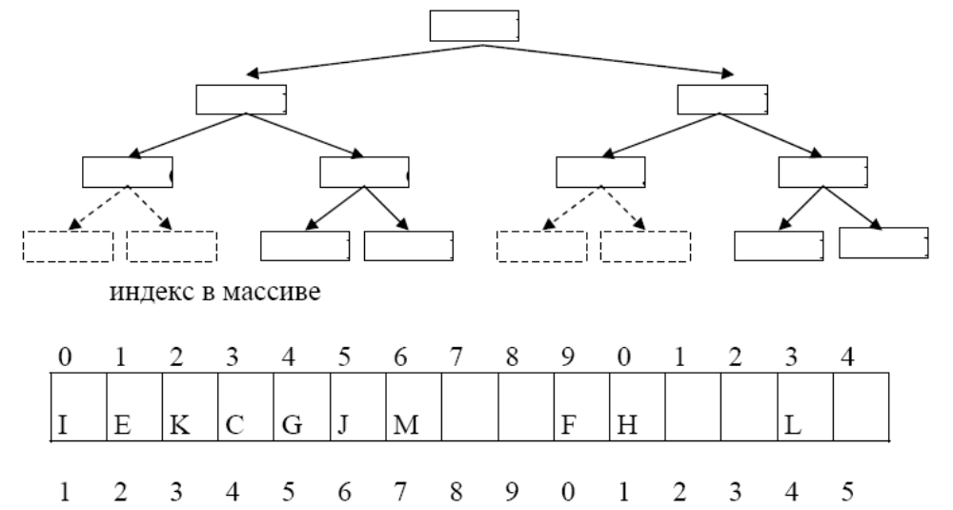
Рис.2.
Представление бинарного дерева в виде массива дерева содержится в элементе с номером 1.
Таким образом левый сын узла, расположенного в позиции k массива, находится в позиции 2k этого массива, а правый сын - в позиции 2k+1 соответственно. Аналогично позиция отца в массиве может быть получена путем округления до целого значения n/2 или (n+1)/2 (где n - позиция левого сына). Такое представление почти полного бинарного дерева в виде массива может быть расширено до общего представления любого бинарного дерева. При этом элемент массива выделяется вне зависимости от того, будет ли он содержать узел дерева. Следовательно, необходимо отметить элементы массива, соответствующие пустым (несуществующим) узлам дерева. Это может быть выполнено либо, например, занесением в эти элементы значений, не допустимых для узлов дерева, либо дополнительным массивом с информацией о таких узлах.
Варианты индивидуальных заданий
На 4
Организовать функции для ввода, вывода, поиска элемента в дереве.
На 5-7:
1. Удалите из дерева все равные между собой элементы. В программе используйте подпрограммы.
2. Удалите из дерева все повторяющиеся элементы. В программе используйте подпрограммы.
3. Постройте два дерева. Проверьте, является ли одно из них поддеревом другого. Если "да", то удалите это поддерево. В программе используйте подпрограммы.
4. Постройте два дерева. Проверьте, является ли одно из них поддеревом другого. Если "нет", то включите это поддерево. В программе используйте подпрограммы.
5. Используя очередь или стек, вычислите среднее арифметическое всех элементов непустого дерева Т и удалите все элементы меньшие этого числа. В программе используйте подпрограммы.
6. Используя очередь или стек, поменяйте местами максимальный и минимальный элементы непустого дерева Т, все элементы которого различны. В программе используйте подпрограммы.
7. Используя очередь или стек, напечатайте все элементы дерева Т по уровням: сначала – из корня дерева, затем (слева направо) – из вершин, дочерних по отношению к корню, затем (также слева направо) – из вершин, дочерних по отношению к этим вершинам, и т.д. В программе используйте подпрограммы.
8. Используя очередь или стек, найдите в непустом дереве Т длину (число ветвей) пути от корня до ближайшей вершины с элементом Е. Если такого элемента не обнаружено, то выдайте на экран соответствующее сообщение. В программе используйте подпрограммы.
9. Используя очередь или стек, подсчитайте число вершин на n-ом уровне непустого дерева Т (корень считайте вершиной 0-го уровня). В программе используйте подпрограммы.
10. Создайте программой числовое двоичное дерево. Опишите рекурсивную логическую функцию, проверяющую наличие заданного числа в сформированном дереве. В программе используйте подпрограммы.
11. Создайте программой числовое двоичное дерево. Опишите рекурсивную числовую функцию, подсчитывающую сумму элементов дерева. В программе используйте подпрограммы.
12. Создайте программой числовое двоичное дерево. Опишите функцию, которая находит наибольший элемент непустого дерева. В программе используйте подпрограммы.
13. Напишите программу, содержащую функцию, которая каждый отрицательный элемент дерева заменяет на положительный, а положительный превращает в ноль.
14. Напишите программу, содержащую функцию, которая каждый элемент дерева возводит в квадрат.
На 8-9:
1. Создайте программой символьное двоичное дерево. Опишите функцию, возвращающую строку, сформированную на базе этих символов. В программе используйте подпрограммы.
2. Создайте программой символьное двоичное дерево. Опишите логическую функцию, проверяющую, есть ли в непустом дереве хотя бы два одинаковых символа. В программе используйте подпрограммы.
3. Создайте строковое двоичное дерево. Опишите функцию, возвращающую строку, сформированную на базе символов, встречающихся в каждой строке дерева. В программе используйте подпрограммы.
4. Создайте двоичное дерево записей. Проверьте выбранное поле записей на равенство. В программе используйте подпрограммы.
5. Создайте программой два числовых двоичных дерева. Опишите рекурсивно и нерекурсивно логическую функцию, входными параметрами которой являются два дерева, проверяющую на равенство эти деревья. В программе используйте подпрограммы.
6. Напишите программу, содержащую функцию или функцию, которая присваивает параметру Е элемент из самого левого листа непустого дерева (лист – вершина, из которой не выходит ни одной ветви), используя очередь или стек. В программе используйте подпрограммы.
7. Напишите программу, содержащую функцию или функцию, которая находит в непустом дереве длины (число ветвей) путей от корня до всех вершин, используя очередь или стек. В программе используйте подпрограммы.
8. Напишите программу, содержащую функцию или функцию, которая подсчитывает число вершин на каждом уровне непустого дерева (корень считать вершиной 0-го уровня). В программе используйте подпрограммы.
10. Напишите программу, содержащую функцию или функцию, которая определяет максимальную глубину непустого дерева Т, т.е. число ветвей в самом длинном из путей от еорня дерева до листьев. В программе используйте подпрограммы.
11. Напишите программу, содержащую функцию, которая строит Т1 – копию дерева Т. В программе используйте подпрограммы.
12. Напишите программу, содержащую функцию Create(T,n), где n – положительное целое число, которая строит Т – дерево, изображенное на рисунке. В программе используйте подпрограммы.
13.Объедините два дерева в одно идеально сбалансированное. В программе используйте подпрограммы.

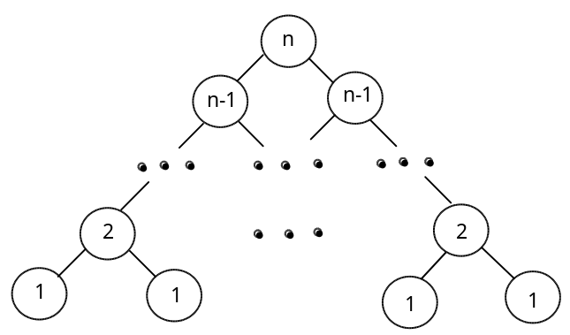
14. Напишите программу, содержащую функцию Create(T,n), где n – положительное целое число, которая строит Т – дерево, изображенное на рисунке. В программе используйте подпрограммы.
